第二部 エクセル
第二部 エクセル
１．エクセルの起動
スタート→すべてのプログラム→Microsoft office→Microsoft Excelをクリックするか、デスクトップのエクセルのアイコンをダブルクリックすると次のとおりになります。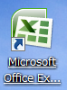
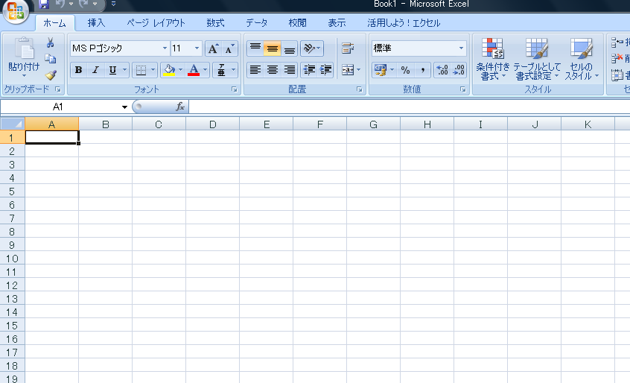
数式バー
列
行
このセル番地はＡ―１
一つ一つの桝目をセル（cell 小室または細胞のこと）といいます。
また太枠で囲まれたセルはアクティブセルといい、ここに文字、数字等を記入します。
セルをクリックするとセルは指定されたセルに移動します。
ABC～は列番号、１２３～は行番号といいます。 縦は列、横は行
１－２．セルの選択
対象のセルをクリックする。選択されたセルは太い枠で表示される．
アクティブセルともいう。２個以上のセルを選択するには起点となるセルを選びポインターの形が ことを確認し終点となるセルまでドラッグする。選択された範囲は太い枠で表示される。
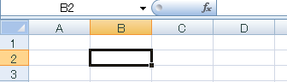
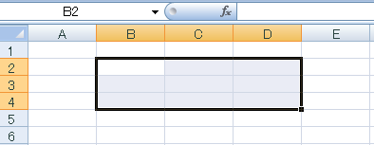

１－３．列、行の選択
列、行の見出しにポインターを合わせると形が または になったことを確認してクリックする。指定された列、行が選択される。複数の列、行を選択しクリックする。
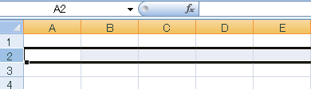

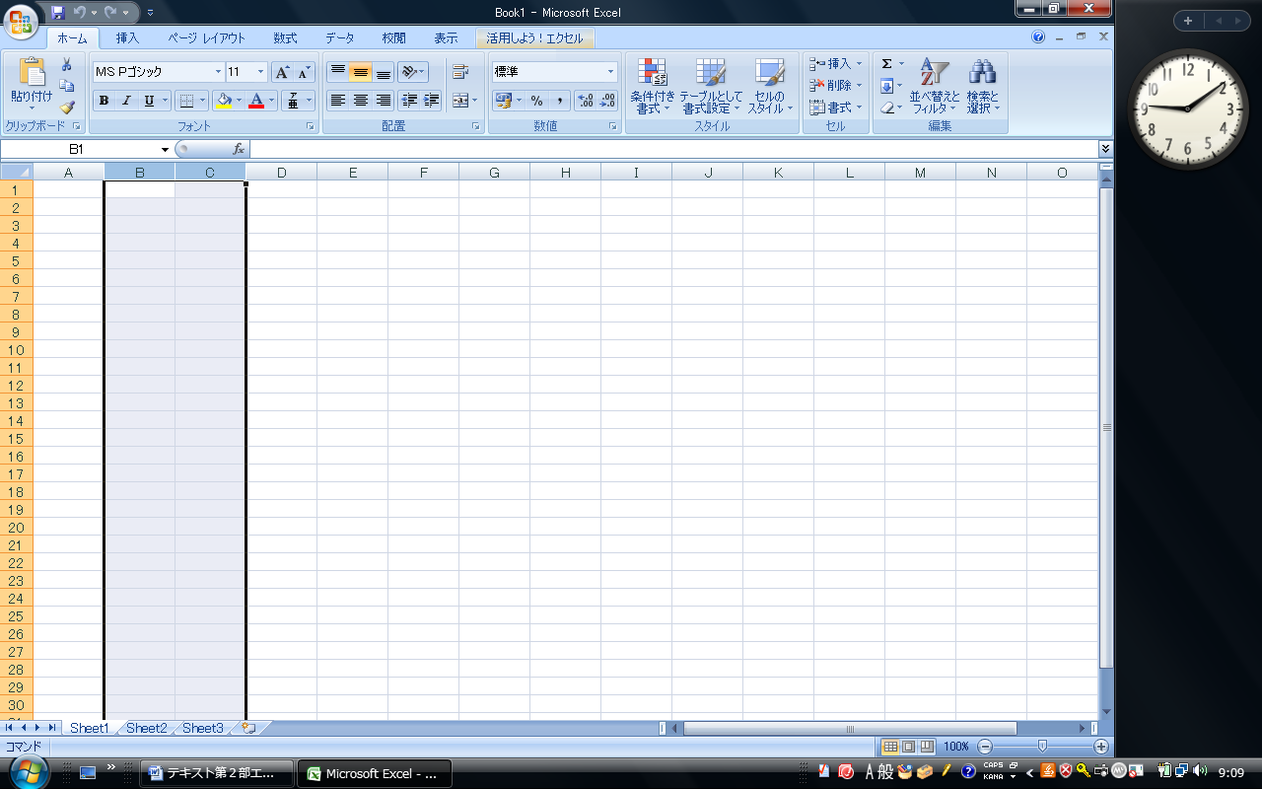
１－４．シートの操作
画面の左下のシートの見出しの名前の変更
シートの見出しをダブルクリックして反転させ適宜な名前にする。
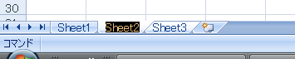

シートを追加するにはここをクリックする。
シートの見出しをダブルクリックするとメニュが出るので,これにしたがい削除する。

２．アクティブセルに字及び数字等を入力
２－１ 日本語文字を入力する
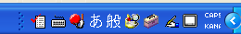このように日本語入力になっていることを確認して文字を入力する。「Ｅｎｔｅｒ」キーを押して確定する。文字は行頭の左揃えになって、セルは自動的に下に移動する。続けて文字を入力する。

２－２ 数字、記号の入力
半角英数字入力になっていることを確認し、記入する。［Ｅｎｔｅｒ］キーで確定する。数字は行末の右揃えになって、セルは自動的に下に移動する。（注意 日本文字を入れる以外は常にこの状態にしておくこと）
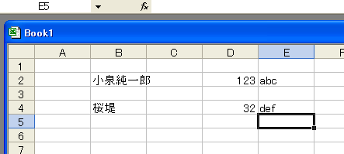
２－３ 文字の訂正削除
カーソルを立てて「ｄｅｌ」または「Ｂａｃｋ Ｓｐａｃｅ」
２－４ セルの削除
セルを指定して「ｄｅｌ」 データが削除されます。
２－５ 列の幅や行の高さの調整
列の境目（例ＡとＢとの間）や行の境目（例１と２の間）にポインターを合わせると
記号が と変わるので、そこで左右または上下にドラッグする。
また列または行の間にカーソルを移動し のマークになったら、ダブルクリックすると文字数に合わせて調整される。
２－６ 文字を移動する
移動したいセルをクリックし太枠上にポインターを当てると
のような十字に変わるのでそのまま移動したいところにドラッグする。
２－７ 文字をコピー，切り取り、貼り付けする
普通のやり方と同じ
ただしコピーの場合 と残るので［Ｅｓｃ］キーを押すと元に戻る。
桜堤

3.オートフィル（Ａｕｔｏｆｉｌｌ）
同じ数値を連続して入れること及び連続する文字や数値を予測して自動的にいれ
る機能

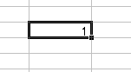
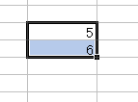

ここに（右下の角）ポインタを合わせる。（左の場合は２個のセルを選ぶ）と
「＋」（オートフィルハンドル）に変わるのでそのままドラッグする。左の場合は「１」が連続する。右の場合は数値が５．６．７．８～と連続する。
１月、（またはｊａｎ）とすると月が連続する。
また「月」と入れてオートフィルすると火、水と週日が連続する。月曜日と入れても良い。［ＳＵＮ］とするとＭＯＮ、ＴＵＥとなる
上下でも左右でも連続して入力できる。下図は左右の例
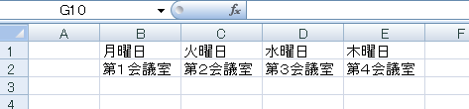
４．四則演算
次の数値を入れてください。数値や＋ －の記号をいれる場合は必ず半角英数字にする。
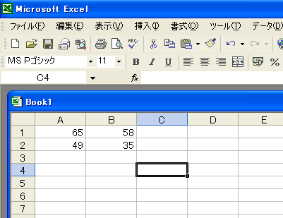

四則の記号
足し算 ＋（Ｓｈｉｆｔを押しながらひらがなの「れ」）
引き算 －（ひらがなの「ほ」）
掛け算 ＊（Ｓｈｉｆｔを押しながらひらがなの「け」）
割り算 /
＝ （Ｓｈｉｆｔを押しながらひらがなの「ほ」）

演算の方法
計算は数値を入れて計算しても良いが、数値の入っている番地を入れることによって計算できる。番地を入れて計算してみよう。
答えを入れたいセルをアクティブにしてまず＝を入れる。必須項目
その後セル番地を指定し計算式を入れてＥｎｔｅｒキーを押す。
数値を選び ＋ － ＊ / をしてみよう。

足し算
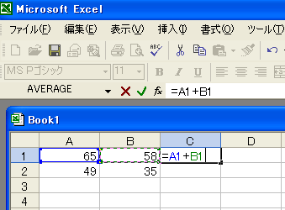
ここに数式が出る
頭に＝が入って、セルも正しく選択されていること、「＋」の記号を確認して
Ｅｎｔｅｒキーを押す。答えが出る

引き算
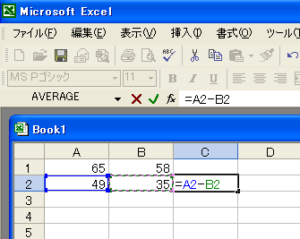
＝がありセルも正しく
計算式「―」の記号も入っている。
Ｅｎｔｅｒを押して確定

掛け算
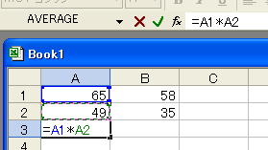
答えを出したいセルを指定
掛け算の記号は＊
×はない

割り算
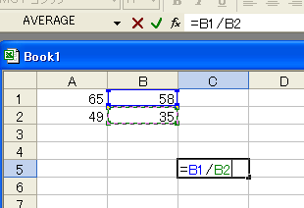
答えを出すセルは何処でも指定できる。
割り算の記号は /
÷ の記号は使わない
この場合は５８÷３５を意味する。

５.列や行の挿入、削除
次の表を作成してください。
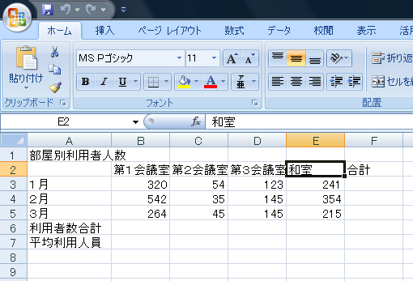

列を挿入する場合挿入したい列の右番号をクリックする。下図の場合Ｅ列がしていされる。
「挿入」をクリックすると下に示すメニュがでるので、「シートの列」をクリック。Ｄ列とＥ列の間に新たな列が挿入され、列番号は自動的に修正される。
列を削除する場合はメニュの削除をクリックすれば指定の列は削除され、列番号は修正される。
行の挿入、削除は同様の方法で行うが、指定した行の上に挿入される。削除の方法は同じ。
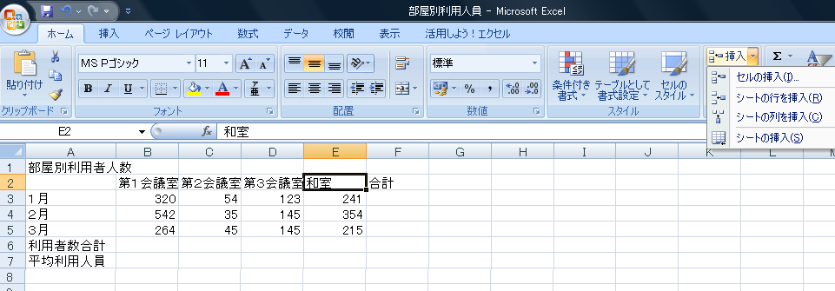

列または行を指定 列は左に、行は
上に挿入される。

６．関数を使ってみよう
合計する数値が多い場合「オートＳＵＭ」という合計を出す関数を使ってみよう

合計値を出すセルを指定し「Σ」（シグマ）をクリックする。

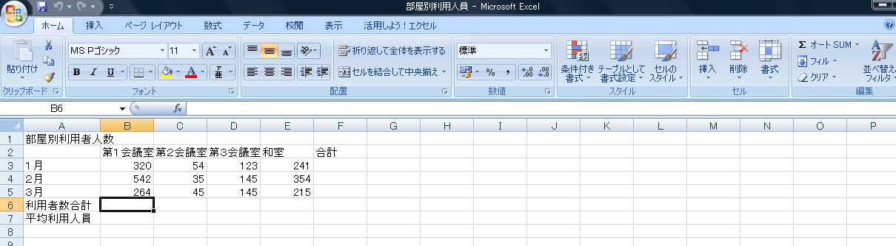
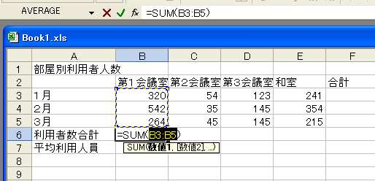
指定したセルに合計するセルの範囲（Ｂ３～Ｂ５まで）が示され、その範囲が点滅する。
計算式にも範囲が示される。これでＯＫなのでＥｎｔｅｒキーで確定する。
または数式バーの☑をクリックしても良い。

下図のように行（横）の合計を求めたのに列（縦）の合計が示される。（これは間違い）
合計する範囲を指定し直すことが必要。

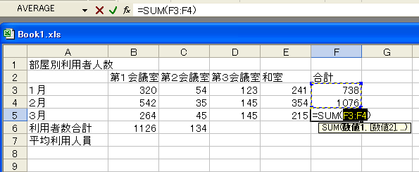
セル番号「Ｂ－５」から「Ｅ－５」をドラッグして範囲を指定してＥｎｎｔｅｒキーで
確定する。下図参照
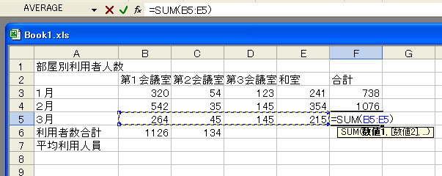

合計を一度に計算する。

下図の場合「Ａ－２」から「Ｆ－６」までをドラッグして選択する。
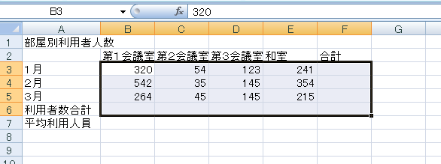
オートＳＵＭボタンをクリックする。合計が入力される。別のセルをクリックして選択を解除する。
平均値を出してみよう。２通りの説明
①答えを入れるセルを指定し計算式（ｆｘ）をクリックする。セルに「＝」が表示されるとともに「関数の挿入」がでる。関数名に「ＡＶＥＲＡＧＥ」を指定して「ＯＫ」
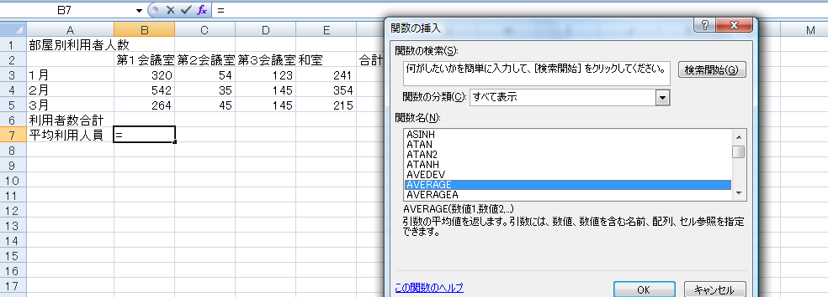
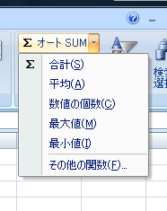

②答えを出すセルを指定しΣの横の▼を
クリックする。平均を指定する。

７．数式をコピーする

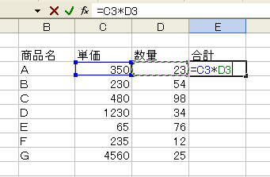
この計算の数式をコピーする。

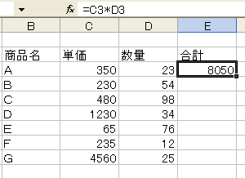
右下角にポインターをあて
「＋」になったら、ドラッグする。
数式がコピーされ数値がでる。

８．セルを装飾する
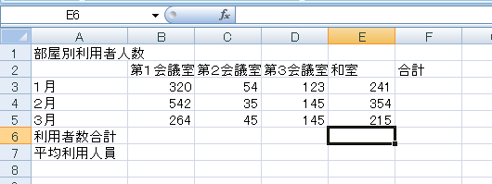
１．セルを結合して中央揃え
２．文字の中央揃え(セルの中で)
３．セルに色を付ける
４．小数点以下を整理する
５．罫線を引いて見やすい表にする
６．文字の書体、大きさ、色付けなどは一般と同じ
７．セルに色をつける
９．グラフを作る

グラフにする範囲を指定する。挿入タブからグラフの形式を選ぶ。
下図は棒グラフを選択したもの。
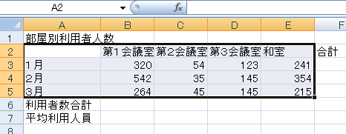

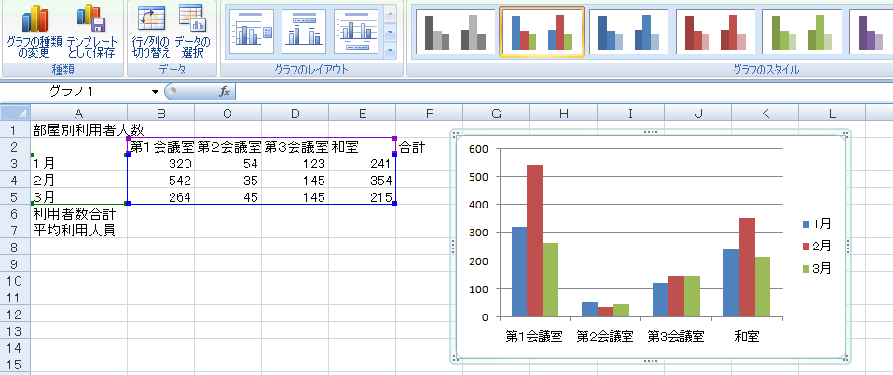

グラフの調整
１．グラフの種類（棒グラフ、円グラフ、線グラフなど）
また棒グラフを３Ｄにするか、積み上げにするかなど）
２．グラフの大きさ、場所
３．同じシートに表示するか、別のシートに表示するか
４．系列を行にするか列にするか
５．グラフのタイトルをつける
６．縦軸横軸に単位などの表示をするか

１０．作品を印刷する。保存する
一般の方法と同じ。

